Введение

В настоящее время экологические проблемы стали особенно актуальны. С сожалением можно констатировать тот факт, что наибольшая доля в загрязнении окружающей среды принадлежит производственной сфере деятельности человека. Одним из наиболее опасных случаев загрязнения окружающей среды является проливы нефти и нефтепродуктов.
В мировой практике, в окружающую среду, в виде сырой нефти и нефтепродуктов поступает около 2% всей добываемой нефти. Около 30% разлитой нефти, рано или поздно оказывается в реках и озерах [25], а от 5 до 10 миллионов тон нефти, ежегодно поступает в мировой океан [23,24].
Пролитая нефть загрязняет поверхностные и подземные воды, почву и, в конечном итоге, ведет к трансформации растительности и животного мира.
Утечки нефти и продуктов ее переработки происходят по разным причинам: неуправляемое фонтанирование разведочных скважин, нарушение герметичности колонн в эксплуатационных скважинах, ослабление мест фланцевых соединений запорной арматуры, износ технологического оборудования, отсутствие гидроизоляции стенок, переполнение ливневыми водами и разрушение обваловки нефтешламовых амбаров, сброс на рельеф местности неочищенных промысловых сточных вод [16].
Наиболее крупные выбросы нефти происходят в результате порыва трубопроводов из-за некачественной сварки, скрытых дефектов металла, коррозии, наезда гусеничных машин и др.
Использование некачественных труб и отсутствие надежной антикоррозионной защиты со временем приводят к образованию свищей и аварийным порывам трубопроводов. И именно трубопроводы, транспортирующие обводненные нефтегазовые смеси, стали к настоящему времени самым опасным источником нефтяного загрязнения, масштабы которого неуклонно нарастают по мере старения труб.
Из-за старения нефтепроводов в ближайшие годы могут возникнуть аварии, носящие катастрофический характер, например, в случае порывов подводных переходов магистральными напорных нефтепроводов, выброс нефти в р. Обь в результате только одной аварии может составить то 6 до 8 тыс. т., что приведёт к загрязнению берегов на расстоянии до 200 км.
Вторым по значению источником загрязнения нефтепродуктами земель являются многочисленные, не ликвидированные после завершения бурения скважин шламовые амбары представляющие собой неглубокие котлованы площадью до 0,5 га, предназначенные для сброса и захоронения отходов бурения скважин.
Кроме выбуренной породы и химических реагентов, применяемых при бурении скважин, в амбарах присутствует нефть, использовавшаяся в предыдущие годы в качестве смазывающей добавки буровому раствору (до 5%). После завершения буровых работ не ликвидированные амбары, как правило, использовались в качестве сточных ям, в которые без всякого контроля при авариях и ремонтах скважин, сбрасывались нефть и различного рода реагенты. Нередко туда же сбрасывался и нефтешлам, выгружаемый из трубопроводов и резервуаров в процессе их периодической зачистке.
В результате переполнения амбаров ливневыми водами, которые далеко не всегда своевременно откачиваются, а также в случаях паводков, содержимое амбаров переливается на прилегающую территорию, загрязняя ее нефтью и растворенными в воде реагентами [4].
В настоящее время большое внимание уделяется проблеме экологической безопасности, а, в частности, сбору и утилизации разлитых нефти и нефтепродуктов. При любом разливе (на суше, воде и т.д.) операции по сбору нефти предшествует локализация разлившейся нефти, а в тех местах, где быстрое течение, предшествует и операция отвода нефти с зоны быстрого течения на более спокойную воду, где легче локализовать или применять специальные боны.
Чем раньше разлитая нефть локализована, тем легче ее собрать. Локализация разливов нефти должна сочетаться с организацией подтекания ее к нефтеприемным устройствам, что способствует убыстрению и удешевлению очистки акватории от разлившейся нефти и ликвидации разлива в целом.
В данном проекте представлена схема объединённой технологии направления разливающейся нефти к месту накопления и непрерывный (естественный ) отбор нефти над поверхностью, не нарушая структуру и динамику природы.
Распространенным способом локализации разливов нефти является применение плавающих заграждений с последующим сбором нефти специальными адсорбирующими материалами или откачкой судами нефтесборщиками различных конструкции. Принцип их работы основан на заборе поверхностного слоя воды с нефтью специальным слипом и с последующим отделением (переливом) уже на судне поверхностного слоя нефти, причем все эти суда могут использоваться в самых различных условиях: на реках, в портах, в открытом море.
В связи с естественным процессом распространения разлитой на поверхности воды нефти, для повышения интенсивности сбора целесообразно локализовать нефть на ограниченной площади у источника разлива. При уменьшении площади разлива увеличивается и толщина нефтяного пятна, поэтому чтобы нефть выделилась из водонефтяной эмульсии и отстоялась в виде определенного слоя, необходимо стремиться, чтобы постоянно увеличивалась толщина нефтяной плёнки, а затем уже из этого толстого слоя собирать нефть, как отдельную среду.
Нефтенакопитель динамический предназначен для сбора нефти с поверхности воды.
В данном проекте учитывается невозможность локализации и остановки потока. Здесь применяются боновые заграждения, направляющие разлитую нефть к месту накопления. В накопителе происходит отделение нефти из водонефтяной эмульсии без остановки потока.
Особое место занимает система очистки ручьёв, где возможно направить весь поток для прохождения под нефтенакопителем динамическим с помощью боновых направляющих.
Нужно отметить, что нефтенакопитель динамический может применяться при «хроническом» загрязнении ручьёв, при авариях и как превентивное средство.

1 НАЗНАЧЕНИЕ УСТРОЙСТВА

Устройство относится к объектам по охране окружающей среды и может быть использовано в различных отраслях промышленности, использующих нефть и нефтепродукты, объекты которых не обеспечены герметичностью.
В настоящее время наиболее эффективным средством сбора разлитой нефти являются динамические нефтесборщики (накопители).
Нефтенакопитель динамический предназначен для очистки ручьёв от нефтяной плёнки и нефтепродуктов. Учитывая, что скорость всплытия нефти в воде, рассмотренная нами в п. 7.5 настоящего проекта, принимает определённые значения, то данном дипломном проекте рассматривается нефтенакопитель динамический для работы при скорости течения водного потока не более 0,6 м/с, который может эксплуатироваться при температурах больше нуля градусов Цельсия. Накопитель устанавливается на ручье, где возможно появление нефти (аварии технологического оборудования, порывы трубопроводов, свищи и т.д.). После установки нефтенакопитель не требует постоянного надзора. Он начинает работать автономно за счёт потенциальной энергии предварительно поднятого уровня воды при установке, ещё до прибытия бригады ремонтников для устранения причины загрязнения. Загрязнённая нефтью вода в накопителе разделяется на нефть и воду. Нефть накапливается в динамическом накопителе, а чистая вода течёт дальше. При прибытии бригады рабочих нефтесборщик освобождается от собранной нефти методом откачки через гидрозатвор.
Особенностью данной конструкции является возможность установки нефтенакопителя в болотистых ручьях и стоках, и на труднодоступных местах.
Нефтенакопитель динамический устанавливается на аварийно опасных участках, как средство контроля превентивного характера, осуществляющего автономно автоматическую защиту от распространения вероятных загряз нений ниже по руслу ручья.
Боновые заграждения работают при тех же условиях (в данном проекте), что и нефтенакопитель динамический, т.е. скорости течения ручья и температуре. Особенностью эксплуатации боновых заграждений является нечастый контроль за их работой. Они устанавливаются один раз, путем монтажа их на воду отдельными секциями.

2 УСТРОЙСТВО И ПРИНЦИП ДЕЙСТВИЯ НАКОПИТЕЛЯ ДИНАМИЧЕСКОГО

Цель предлагаемого решения – отделение поверхностных загрязнений без перемешивания с основной массой потока и создание упрощённого устройства с возможностью монтажа в труднодоступных местах (например, болотистых ручьях) без применения тяжёлой техники.
Поставленная цель достигается тем, что русло ручья перегораживается шпунтовыми направляющими на два потока. Причём задние стенки оснащены поверхностным регулируемым шлюзом перелива 4 (см. рисунок 1). Передняя выполнена перекрывающей поток, имеет возможность регулировать толщину проходящего потока через нефтенакопитель 1. При этом улучшаются условия разделения потока нефть вода. Так же поддерживается постоянный уровень воды выше нижней кромки накопителя, для того, чтобы не произошла разгерметизация системы. Для того, чтобы произошло разделение потока, в отвод для чистой воды установлены боновые направляющие, которые не пропускают верхний слой воды, а нижний спокойно протекает. У входа к нефтенакопителю 1 установлен перепускной клапан 3, который наоборот, пропускает лишь верхний слой жидкости, а нижний направляется в отвод для чистой воды (см. рисунок 1).
Нефтенакопитель динамический 1 состоит из нескольких основных частей: заборная часть (в виде козырька), накопителя (изготовленного из трубы диаметром 1020 мм) и патрубка на конце которого приварен фланец и присоединяется технологический трубопровод с гидрозатвором 2, через который производится откачка воздуха при пуске в работу и откачка нефти при работе. Также перед заборной частью накопителя устанавливается решетка 6 для задержания крупного мусора. Нефтенакопитель крепится к перекладинам 13, которые опираются на стойки 14, устанавливаемые на опорные плиты 15, которые уменьшают удельное давление на грунт. Ручей перегораживается
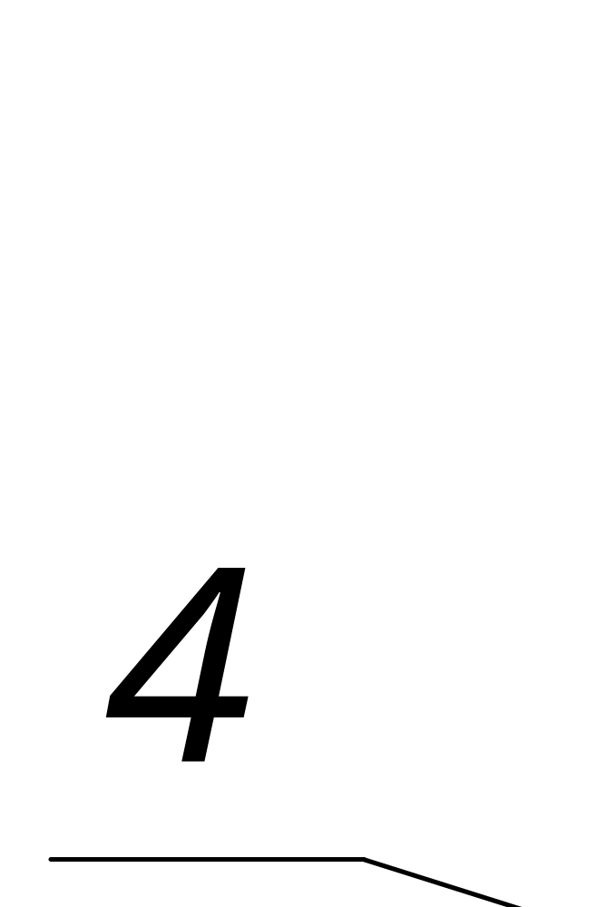
шпунтовыми направляющими 8, вход к отводу воды перегораживается боновыми направляющими 7. К нефтенакопителю 1 крепится перепускной клапан 3. Шлюзы 4 и5 регулируются поднятием вверх и вниз и фиксируются лебёдками 9. Сверху на поток отвода чистой воды устанавливаются фито-маты 10, на которую можно насыпать торф и посадить водоросли или камыш, которые будут доочищать воду от возможных следов нефти (см. рисунок 1).
После запуска в работу, устройство работает в автономном режиме, за счёт энергии предварительно поднятой воды и сброса попутной воды ниже уровня шлюза перелива.
Также предусматривается возможность установки смотрового окна и датчика, реагирующего на появление нефти в накопителе.
Принцип действия заключается в том, что поток ручья разделяется на две составляющие: верхнюю и нижнюю. Верхний слой пропускается перепускным клапаном 3 к накопителю 1. Дальше под действием течения ручья и сил вязкости нефти плёнка затягивается под нефтенакопитель, где под действием закона Архимеда нефть всплывает, а чистая вода переливается через шлюз 4.
На установленные фито-маты 10 насаживаются растения, например : камыш, рогоза, эйхорния, которые своей корневой системой доочищают воду.

3 ОПИСАНИЕ БОНОВЫХ ЗАГРАЖДЕНИЙ

В настоящее время основным средством локализации разлившейся на поверхности воды нефти является боновое заграждение.
Сейчас наиболее известно (и наиболее часто применяемое) боновое заграждение, включающее соединенные между собой секции из эластичного материала, каждая из которых содержит поплавок, вертикальный экран и трос с петлями [20] (см. рисунок 2).
Боновое заграждение включает соединенные между собой секции из эластичного материала, каждая из которых содержит поплавок 1, вертикальный экран 2 и трос с петлями 3. Экран 2 снабжен направляющими в виде сквозных карманов 4, расположенных под углом к горизонтали. Входное отверстие 5 карманов 4 расположено в нижней части экрана 2, выходное отверстие 6 - у основания поплавка 1. Периметр и площадь сечения входного отверстия больше периметра и площади сечения выходного отверстия. Направляющие могут быть выполнены в виде полотнищ из эластичного материала и иметь у входного отверстия 5 упругую отбортовку 7. Поток воды забирается под пленкой нефти через входное отверстие 5 и выводится через выходное отверстие 6 в виде направленной струи на стенку поплавка 1. Это способствует смещению пленки нефти по направлению к нефтесборнику.
Боновое заграждение включает соединенные между собой секции из эластичного материала, каждая из которых содержит поплавок 1, вертикальный экран 2, трос 3 с петлями. Вертикальный экран 2 снабжен направляющими в виде сквозных карманов 4, расположенных на вертикальном экране 2 под углом к горизонтали. Входное отверстие 5 сквозных карманов 4 расположено в нижней части вертикального экрана 2, выходное отверстие 6 у основания поплавка 1. Периметр и площадь сечения входного отверстия 6 больше периметра и площади сечения выходного отверстия 5. Сквозные карманы 4 выполнены в виде полотнищ из эластичного материала и снабжены у входного отверстия 5 упругой отбортовкой 7. Устройство работает следующим образом. Боновое заграждение разворачивается, поплавок 1 заполняется воздухом, боновое заграждение присоединяется к нефтесборнику 8 и транспортируется по поверхности воды с пленкой нефти. При этом карман 4 заполняется водой за счет его разворачивания упругой отбортовкой 7 и угла входного отверстия под действием напора потока воды. Поток воды забирается под пленкой нефти через входное отверстие 5 и выводится через выходное отверстие 6 в виде направленной струи на стенку поплавка 1. Это способствует смещению пленки нефти по направлению к нефтесборнику 8 и уменьшает взаимодействие пленки нефти со стенкой заграждения за счет формирования буруна на поверхности воды и обратного оттока воды от стенки поплавка 1(см. рисунок 2).
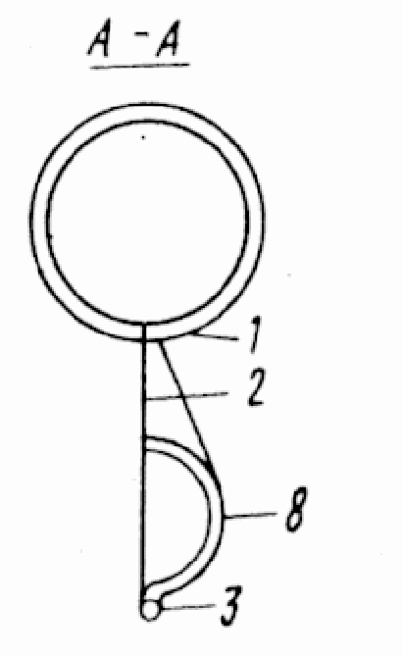
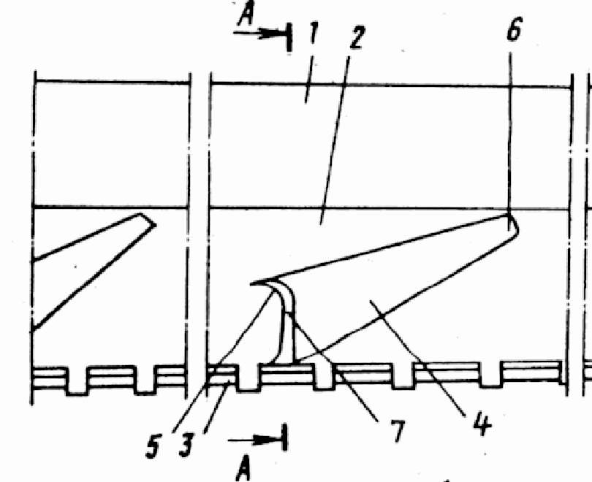
Рисунок 2 – Боновое заграждение

Недостаток известного бонового заграждения — эластичность, в горизонтальной плоскости, за счет чего увеличивается угол отражения поверхностного потока по мере приближения к месту сбора, что приводит к воронкообразованию и уносу нефти в непосредственной близости сбора.
Так же известны боновые заграждения для предотвращения растекания нефти и нефтепродуктов по поверхности воды [19], состоящие из двух секций, каждая длиной по 50 м (см. рисунок 3).
Заграждение представляет собой комплект, состоящий из двух секций 1, каждая длиной 50 м. В верхней части секции заграждения имеется надувной цилиндрический поплавок 2 с клапаном 3 на одном конце и штуцером 4 на другом, которые соединяются между секциями трубкой 5. Вниз от поплавка располагается юбка 6, выполненная из прорезиненной нефтестойкой ткани. Снизу секции заграждения протянут тяговый канат 7. Соединение секций между собой для обеспечения герметичности осуществляется с помощью мягких полотнищ 8, наложенных друг на друга и скрученных в рулон 9. Закрепление рулона от разворачивания осуществляется с помощью двухсторонней шнуровки 10. Такое соединение обеспечивает герметичность между секциями. Соединение каната 7 между секциями производится скобой 11 со съемным пальцем 12. Штуцер конечной секции заглушается пробкой или оснащается редукционным клапаном 13.
Заграждение работает следующим образом. В зависимости от ширины реки заграждение может устанавливаться по двум схемам: при широкой реке секции заграждения могут устанавливаться последовательно, а при неширокой - отдельными секциями параллельно. Сборка секций заграждения между собой производится на берегу, а затем заграждение устанавливается под углом по направлению к течению реки. Наполнение цилиндрических надувных поплавков воздухом. Осуществляется ручным насосом (мехом) 14. Величина давления в цилиндрических надувных поплавках находится в интервале Р_{Ф}<P<Р_{ИЗ}, где P - давление в цилиндрических надувных поплавках; Р_{Ф} - нижний предел давления, обеспечивающего форму цилиндрического надувного поплавка, который зависит от веса материала поплавка, его эластичности и определяется силами. Необходимыми для того, чтобы расправить материал поплавка без создания в нем растягивающих усилий, Р_{ИЗ} - верхний предел давления, гарантирующий изгиб цилиндрического надувного поплавка на задаваемую высоту и шаг волны, который также за висит, от материала, его эластичности и рассчитывается как круглая балка на изгиб по шагу волны, т.е. от вершины одной волны до следующей, и по глубине впадины между ними. При работе нет необходимости осуществлять постоянную подкачку, так как клапан держит давление в поплавке в течение длительного времени. При необходимости подкачки она может быть произведена с берега.
При задержании нефти в зимних условиях ограждение может быть установлено подо льдом. При этом цилиндрический поплавок в надутом состоянии прижимается ко льду снизу под водой, тем самым, предотвращая растекание попавшей под лед нефти. В случае примерзания ограждения через поплавки ограждения может быть пропущен теплый воздух от компрессора через редукционный клапан 13.
Недостаток этого заграждения – сложность соединения секций, дороговизна материалов, сложность консервации на хранение после использования.
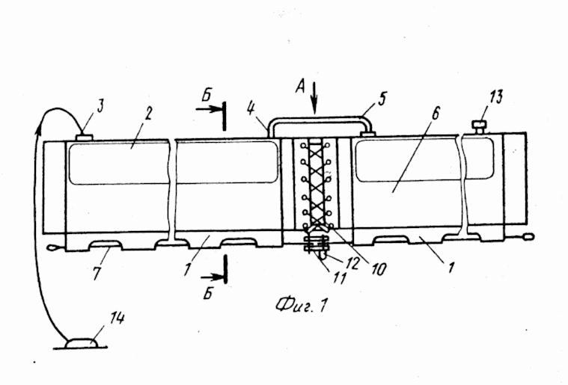
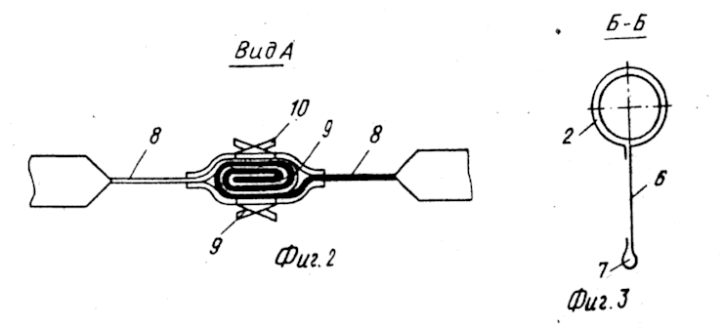

Рисунок 3 – Комплект заграждения для предотвращения растекания нефтепродуктов по поверхности воды

Однако выше приведенные заграждения имеют существенные недостатки. К ним относятся: сложность в изготовлении, дороговизна, сложность конструкции, небольшая прочность. Рассматриваемые в дипломном проекте боновые заграждения не имеют этих недостатков: они легко и быстро изготавливаются, стоимость их изготовления относительно очень низкая, конструкция сохраняет свою прочность и долговечность при значительных нагрузках. Это достигнуто тем, что в заграждении для локализации нефтяных разливов, включающим секции, соединенные между собой, каждая секция заграждения снабжена соединенными между собой под углом стабилизаторами и отбойниками. Причем стабилизаторы расположены с внутренних сторон секций, а секции выполнены переменной длины и соединены между собой гибкой транспортерной лентой [22].

4 ОПИСАНИЕ И ПРИНЦИП РАБОТЫ БОНОВЫХ
ЗАГРАЖДЕНИЙ

Боновые заграждения БН-1 – многосекционные, благодаря чему практически нет ограничения на их длину. Многосекционность позволяет подобрать оптимальную длину бонового заграждения, благодаря чему уменьшаются ненужные затраты при использовании бон фиксированного размера.
Боновые заграждения БН-1 состоят из двух основных частей: отбойника 2, который обеспечивает надежное ограждение от нефтепродуктов; стабилизатора 1, который обеспечивает плавучесть, прочность и устойчивость конструкции (см. рисунок 3). Стабилизатор и отбойник крепятся между собой угольником 3. Через отбойник пропущен трос 6, который обеспечивает связь между секциями бонового заграждения. Для обеспечения надежной защиты от проникновения за заграждение нефтепродуктов используются уплотнители 7 и 8. Что бы обеспечить надежный отвод нефтяного пятна, к отбойнику, фартуками 4 прикреплен пожарный шланг 5.
Собранное заграждение устанавливается на водной поверхности. Боновое заграждение может быть установлено в под углом (две секции, располагаются воронкообразно и к устью “воронки” устанавливается нефтенакопитель); в одну линию – при условии установки для сбора у берега (в этом случае у берега устанавливается или стационарное ограждение или боны). Учитывая универсальность конструкции, заграждение может быть установлено любым желаемым способом.
Боновое заграждение устанавливается на пути нефтяного пятна, нефть собирается в замкнутом пространстве и собирается.
Боны изготавливаются из деревянной основы, дерево в процессе эксплуатации пропитывается нефтепродуктами и приобретает при этом хорошие защитные свойства, благодаря чему не происходит разложения древесины в воде.

5 ТЕХНОЛОГИЯ ЗЕРКАЛЬНОГО НАКОПЛЕНИЯ

В данном дипломном проекте описана технология, которая связана с очисткой окружающей среды в основе которой лежит использование физических процессов.
Однако здесь мы проводим решение проблемы только одного, отдельно взятого ручья, как автономного терминала, который должен вписаться в общую технологию территории (предприятия).
Этот терминал автономно-автоматического функционирования не требует постоянного контроля, кроме периодического контроля один раз в 5-6 дней, когда нет загрязнителей (нефти), а при появлении нефти самостоятельно накапливает первый (расчетный) объем, а в последующем требуется отбирать накапливающийся объем в режиме выброса загрязнителя.
Загрязнение окружающей среды (например, нефтью) осуществляется за счет избыточного (больше атмосферного) давления источника загрязнителя.
Разлившаяся нефть растекается по поверхности под влиянием атмосферного давления и приводит ее в тончайший слой, начиная с момента выхода и далее непрерывно до разложения на мельчайшие части которые удобно перерабатываемы, в биосфере окружающей среды.
Природа любое загрязнение способно переработать. Основной фактор, используемый природой, это непрерывность и длительность однообразности влияния на загрязнение.
Принимая поверхность, на которой природа перерабатывает загрязнители под атмосферным давлением, как разделительную плоскость можно моделировать обратный процесс, т.е. зеркальное отображение всего процесса от начала разлива и до времени нашего вмешательства.
Создавая формы обратного отображения физических процессов, возможно создать условия зеркального отображения всего процесса, вплоть до концентрации загрязнения в его первоначальное состояние (каким он был до выхода на поверхность под атмосферу).
Физические процессы происходят с нефтью (растекание, скапливание и т.д.) на поверхности под влиянием атмосферного давления. И это даёт нам возможность работать там, в "зазеркалье", где можно, исключая воздушное составляющее, создавать такие формы, которые имитируют обратный процесс концентрации загрязнения в накопителях определенной формы, где энергетика внутреннего состояния среды будет идентична той, что испытывала среда до разлива.
Существуют предложения, например [21], которое могло бы использоваться при очистке малых ручьев, но оно обладает существенными недостатками. Один из которых - это полное перекрытие русла ручья и остановка течения на отстой. Когда поверхностный слой разливается по всему пруду отстойнику. В данном предложении этот недостаток исключается за счет разделения потока на два русла: поток I поверхностного (отстоявшегося) слоя и поток II придонного (относительно чистого) слоя (см. рисунок 1 – Схема установки вида сверху).
Поток I по каналу направляется под накопитель 1, предварительно концентрируясь с помощью направляющей 7 (см. рисунок 1).
Внутренняя энергетика ручья (см. рисунок 4) как ламинарного потока формируется на ложе 1 в виде относительно чистой воды 2, поверхностной пленки 3 и межслойной эмульсии 4.
Движение потока определяется уклоном ложе 1 с наибольшей скоростью 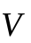 на поверхности оси русла с замедлением к дну русла и берегам.
Эпюра скоростей изображена по вертикали на рисуноке 4, по горизонтали – на рисуноке 5.
Рисунок 4 – Эпюра скоростей потока по вертикали

Рисунок 5 – Эпюра скоростей потока по горизонтали
Разлив нефти на поверхность ручья с дальнейшим ее накоплением изображается на рисунок 6 в вертикальной плоскости и вид с верху – на рисунке 7 в горизонтальной плоскости.

Рисунок 6 – Схема разлива нефти с её последующим накоплением. (Главный вид)
Рисунок 7 - Схема разлива нефти с её последующим накоплением. (Вид сверху)

Если из трубы А выливается нефть, струей В растекается по поверхности ручья в пленку С. Принимая линию "зеркала" Х-Х мы можем формировать обратную технологию, когда установкой боновых направляющих получить зеркальное изображение растекания С в концентрируемую пленку С', которая с такой же скоростью как и при разливе поступает в зев нефтенакопителя в' и в трубу а'.
Разделение относительно чистой воды 2 от пленки 3 и эмульсии 4 предварительно производится с помощью придонной емкости 7. Сброс 8 регулирует скорость поступления пленки.

6 ПАТЕНТНАЯ ПРОРАБОТКА

А.Г. Гумеровым и др. разработано устройство для сбора нефти и нефтепродуктов с поверхности воды[20]. Устройство включает установленные параллельно друг к другу поплавки 1, 2, между которыми расположена вакуумная опрокинутая ёмкость 3. Внутренние стенки поплавков 1, 2 служат продолжением боковых стенок ёмкости 3. Передняя 6 и задняя 7 стенки ёмкости 3 заглублены под воду выше днища поплавков 1, 2. Нижние кромки 8,9 стенок 6, 7 имеют отбойные козырьки 11, 12, установленные под углом к поверхности воды. Расстояние между кромками передней 6 и задней стенок 7 в нижней части вакуумной ёмкости находится в математической зависимости. Передняя стенка 6 ёмкости 3 может быть снабжена подогревателем 16. Принцип работы устройства заключается в отсасывании вверх плёнки нефти без возмущения потока воды под ней за счёт свободного прохождения её под опрокинутой вакуумной ёмкостью.
На рисунках 8 и 9 изображено устройство для сбора нефти и нефтепродуктов с поверхности воды. Вид сверху – на рисунке 9, на рисунке 8 – разрез А-А.

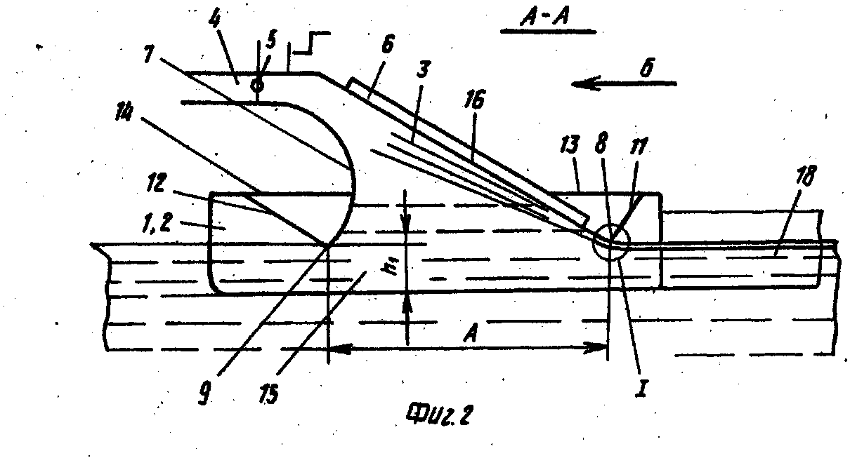

Рисунок 8 – Устройство для сбора нефти и нефтепродуктов с поверхности воды (Разрез А-А)

Рисунок 9 – Устройство для сбора нефти и нефтепродуктов с поверхности воды. Вид сверху
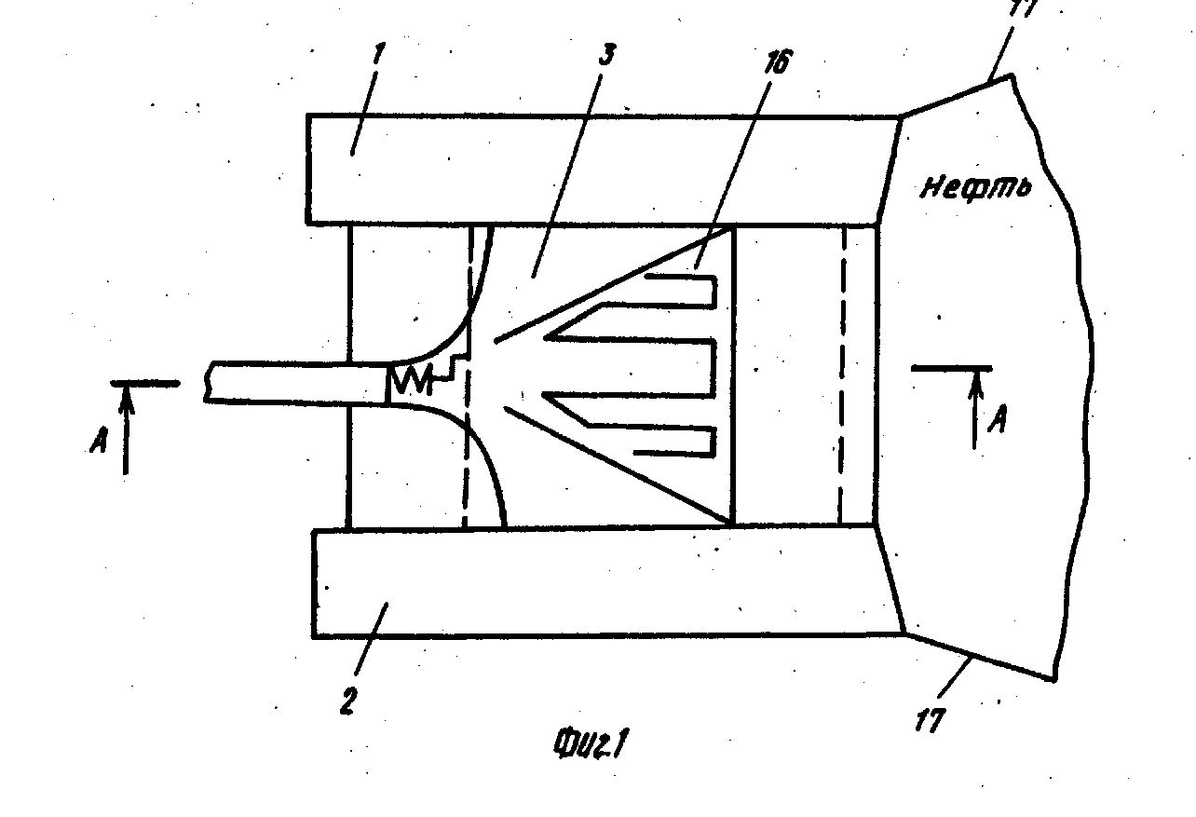
Устройство для сбора нефти и нефтепродуктов с поверхности воды выполнена в виде катамарана с параллельными поплавками 1 и 2 между которыми опрокинута над поверхностью воды сужающая кверху ёмкость 3, на выходе из которой подсоединён вакуумпровод 4 с управляемым клапаном 5. Внутренние стенки поплавков 1 и 2 служат продолжением боковых стенок ёмкости. В поперечном направлении связующими между поплавками 1 и 2 служат передняя 6 и задняя 7 стенки ёмкости, нижние кромки 8 и 9 которых погружены в воду выше днища 10 поплавков 1 и 2. Нижние кромки 8 и 9 передней 6 и задней 7 стенок ёмкости 3 имеют волноотбойные козырьки 11 и 12 соответственно, которые установлены под острым углом к поверхности воды и в верхней части герметично закреплены листами 13 и 14 к передней 6 и задней 7 стенкам ёмкости 3 (см. рисунок 8).
Опрокинутая над поверхностью воды ёмкость 3 снизу между кромками 8 и 9 стенок 6 и 7 и боковыми стенками имеет открытое пространство 15.Передняя стенка 6 ёмкости оборудована подогревателем 16 для разогрева высоковязкой нефти при работе в холодное время. Подогреватель может быть выполненным паровым или водяным с пропусканием теплоносителя в самой передней стенке или может быть использован электрический подогреватель с креплением его к передней стенке.
Устройство для сбора нефти и нефтепродуктов с поверхности воды должно работать в комплекте с боновыми ограждениями 17, обеспечивающими подтекание нефти к устройству, фартуки 18 которых крепятся к поплавкам 1 и 2 спереди. Поплавки 1 и 2 являются продолжением ограждения 17 и заглублены на величину фартука 18.
Работа устройства может осуществляться как в стационарном положении (боновое ограждение заякоривается) так и в транспортируемом положении (боновые ограждения закрепляются к катерам). В силу того что
Рисунок 10 – Схема сбора нефтяной плёнки различной толщины
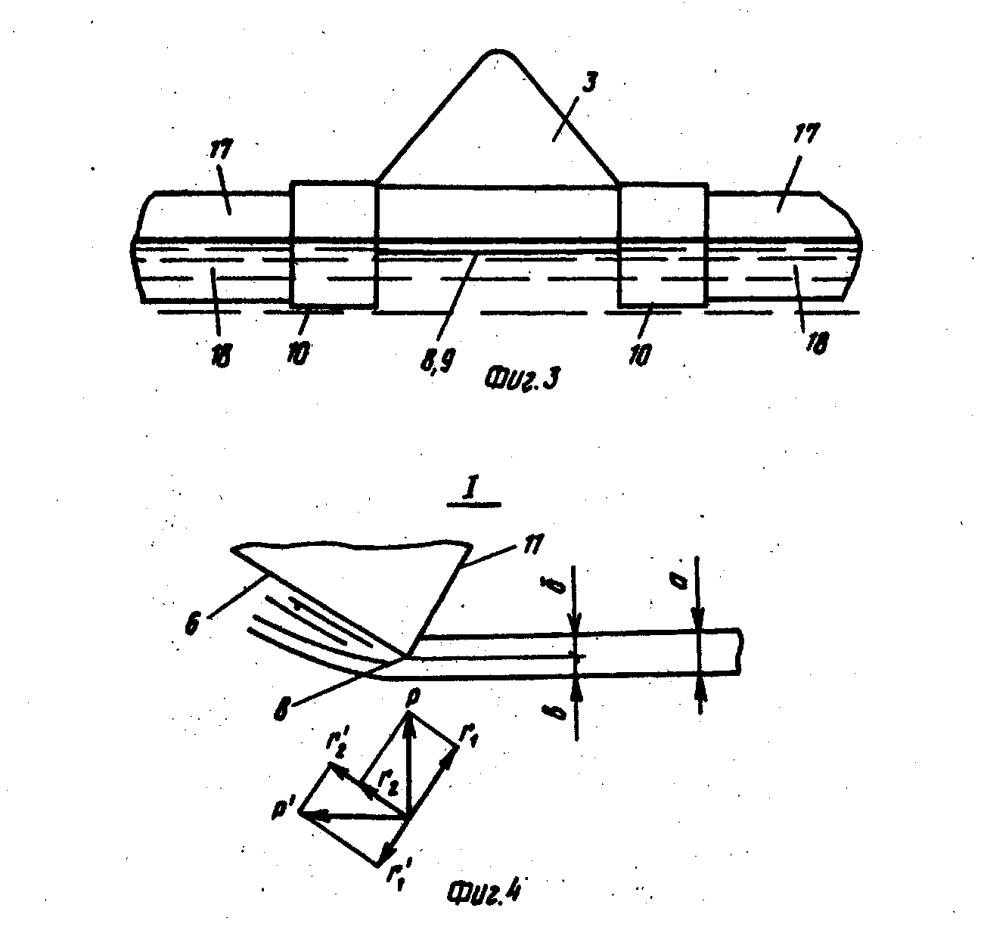

размер h1, т.е. кромки передней 6 и задней 7 стенок ёмкости выше заглубленных частей поплавков 1 и 2 и фартуков 18 ограждений 17, весь поток воды с нефтью проходит без сопротивления между поплавками 1 и 2 под опрокинутой ёмкостью 3, где за счёт вакуума уровень воды с нефтью поднимается и нефть всплывает до управляемого клапана 5 и далее транспортируется по вакуумпроводу 4. Управляемый клапан 5 во время работы плавно отрывают или закрывают по мере накопления собираемой нефти в опрокинутой ёмкости 3, т.е. регулируют величину проходного сечения по мере поступления нефти.
Проведённые исследования работы по сбору нефтяной плёнки различной толщины (см. рисунок 10) показывают что при толщине плёнки нефти а большей, чем заглубления кромки 8 передней стенки 6 б на любую величину в за счёт сил выталкивания силы Р, которые в вакуумированной ёмкости 3 больше, чем в свободной зоне, вся плёнка за счёт внутренних связей затягивается под опрокинутую вакуумированную ёмкость 3. При этом Р внутри ёмкости 3 разлагается r1 и r2, где r1 – сила прижатия плёнки к передней стенке 6; r2 – сила, затягивающая плёнку. Одновременно на плёнку действует сила течения реки Р’, которая способствует затягиванию плёнки нефти под ёмкость 3 и разлагается на силы r’2, складывается силы r2 помогает затягиванию плёнки, а r’1, направленная в противоположную сторону от r1, уменьшает силу прижатия к стенке 6 и способствует продвижению нефти внутрь ёмкости 3. Однако силу r’1, придётся в дальнейшем учитывать при расчёте величины а пространства 15 как способствующую уносу нефти за заднюю стенку 7.
Так как поплавки 1 и 2 имеют значительное заглубление, а боновые ограждения 17 – фартук 18, нефть неизбежно попадает под ёмкость 3. Разница заглубления поплавков 1 и 2 и кромок 8 и 9 гарантирует попадание нефти в устройство (см. рисунок 10).
Ихсановым Д.Ф. был разработан нефтесборщик для рек [18]. Он состоит из ёмкости, вытянутой по продольной оси с отогнутой вверх передней кромкой. Её боковые нижние кромки присоединены к поплавкам, выполненным вытянутой по продольной оси формы, размещённым напротив друг друга вакуумная ёмкость установлена наклонно к горизонту и соединена с выходом нефтеприёмной ёмкости с помощью расширяющегося к месту крепления на вакуумной ёмкости патрубка. При этом поплавки соединены между собой с помощью сплошного, с заострённой передней кромкой, днища для отделения потока загрязнённого нефтью от основного потока реки, расположенного ниже нижних кромок нефтеприёмной ёмкости по днищам поплавков.
Площадь сечения входа перед заборным устройством, образованного передней кромкой нефтеприёмной ёмкости и передней кромкой днища, меньше площади сечения выхода, образованного задней кромкой нефтеприёмной ёмкости и днищем.
Нефтесборщик снабжён установленным под днищем за нефтеприёмной ёмкостью со стороны вакуумной ёмкости мусоросборщиком, боковые стенки которого соединены сетками, между которыми расположены адсорбирующее вещество.
Привод насосов выполненв виде водяного колеса.
На рисунке 11 приведён общий вид, а также вид сбоку и вид сверху нефтесборщика.
Нефтесборщик содержит два параллельно расположенных поплавка 1 и 2, на которых смонтирована нефтеприёмная ёмкость 3, соединённую с вакуумной ёмкостью 4, с помощью расширяющегося патрубка 5. Вакуумная ёмкость 4 установлена наклонно к горизонту и снабжена в верхней точке вакуум-насосом 6, насосом 7 для откачки нефти и насосом 8 для откачки воды (см. рисунок 11).

Рисунок 11 – Нефтесборщик для рек
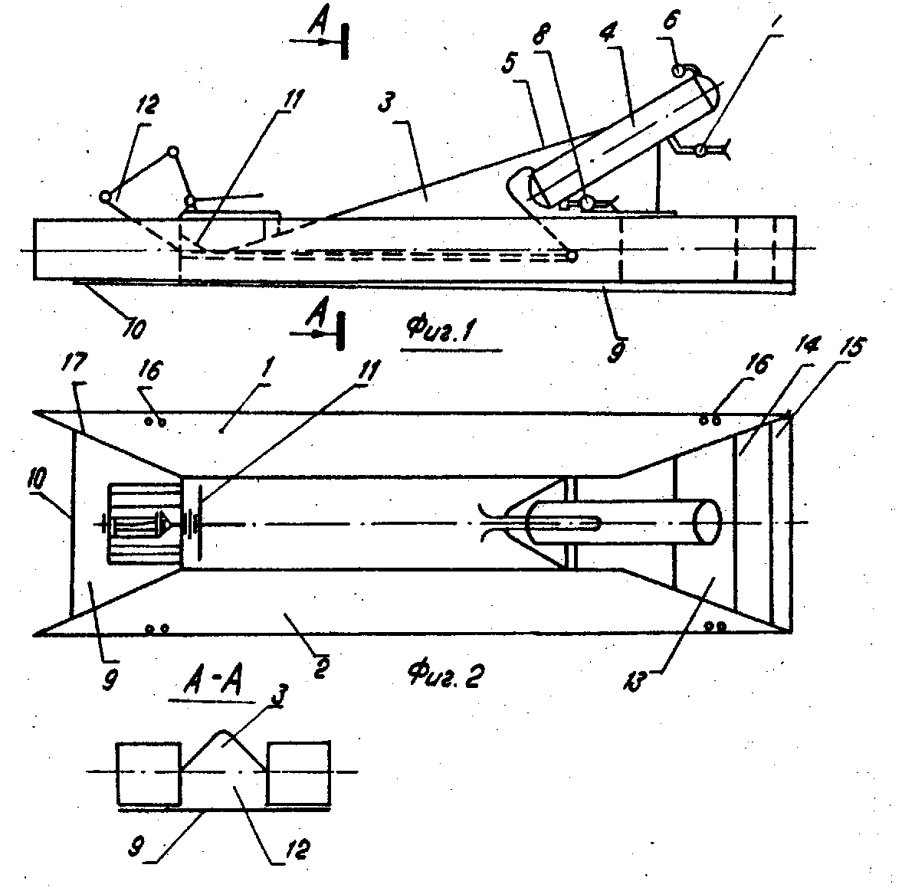

Поплавки 1 и 2 по нижней образующей соединены сплошным днищем 9 с возможностью регулирования угла атаки потока, которое снабжено заострённой передней кромкой 10 для отделения потока, загрязнённого нефтью, от основного потока реки. Нефтеприёмная ёмкость 3 также снабжена передней кромкой 11 для исключения влияния встречной волны, а между днищем 9 и нефтеприёмной ёмкостью 3 установлена продольная сетка 12 для отделения мусора от нефти. Боковые стенки мусоросборщика 13, расположенного над днищем 9 за нефтеприёмной ёмкостью 3 со стороны вакуумной ёмкости 4, соединёны сетками 14 и 15 между которыми расположено адсорбирующее вещество. Кроме того, нефтесборщик с обеих бортов оснащён кнехтами 16 для причаливания к месту сбора (см. рисунок 11).
Нефтесборщик работает следующим образом.
В собранном виде нефтесборщик устанавливается на месте сбора нефтяной плёнки и причаливается с помощью кнехтов 16, расположенных по бортам поплавков 1 и 2, к берегу. Движущаяся по поверхности воды нефтяная плёнка попадает в зону сужения и далее под переднюю кромку 11 нефтеприёмной ёмкости 3. По низу поток отсекается заострённой передней кромкой 10 днища 9, движется с понижением скорости, за счёт расширения нефтеприёмной ёмкости 3 вверх, вдоль её передней стенки и через патрубок 5 попадает в наклонно установленную вакуумную ёмкость 4, которая вакуумируется вакуум-насосом 6 и в которой происходит разделение водонефтяной смеси на нефть, которая откачивается насосом 7 и воду, откачиваемую насосом 8. Мусор движется вдоль сетки 12 попадает в мусоросборщик 13, боковые стенки которого соединены сетками 14 и 15, а промежуток между ними заполнен адсорбирующим веществом. Привод насосов осуществляется от водяного колеса (см. рисунок 11).
Использование изобретения позволит за счёт обеспечения возможности сбора нефти разлитой на поверхности рек с быстрым течением и созданием благоприятных гидродинамических условий наиболее эффективно осуществлять отделение нефтяной плёнки от воды.
А.Г. Гумеровым и др. была разработана конструкция для сбора нефтяной плёнки [19]. Установка снабжена жёсткими направляющими 8, на одних концах которых размещены лопастные устройства 11 с режущими элементами 14, установленными под углом к водной поверхности, при этом противоположные концы жёстких направляющих прикреплены с помощью шарниров 7 к поплавкам 3 заборного устройства 2.
На рисунке 12 изображена установка для сбора нефтяной плёнки с поверхности воды, вид сверху; на рисунке 13 – то же, вид сбоку.
Установка содержит вакуумную ёмкость 1 расположенную на площадке 5 и соединённую с заборным устройством 2 через фильтр 4, вакуум-насос 6 расположен на площадке 5. Фильтр 4, заборное устройство 2, расположена на поплавках 3, соединённых с помощью шарниров 7 с жёсткими направляющими 8. На концах жёстких направляющих 8 установлены лопастные устройства 11 с режущими кромками 14 и неподвижными ножами 15. Жёсткие направляющие 8 соединены между собой растяжкой 9 для сбора нефти с изменяющимися поверхностью воды (сужение, расширение). Привод лопастного устройства 11 осуществляется с помощью электродвигателя 10 и червячного редуктора 13. Отделившаяся
нефть в ёмкости 1 откачивается насосом 12 (см. рисунок 12).
Рисунок 12 – Установка для сбора нефтяной плёнки с поверхности воды. (Вид сверху)
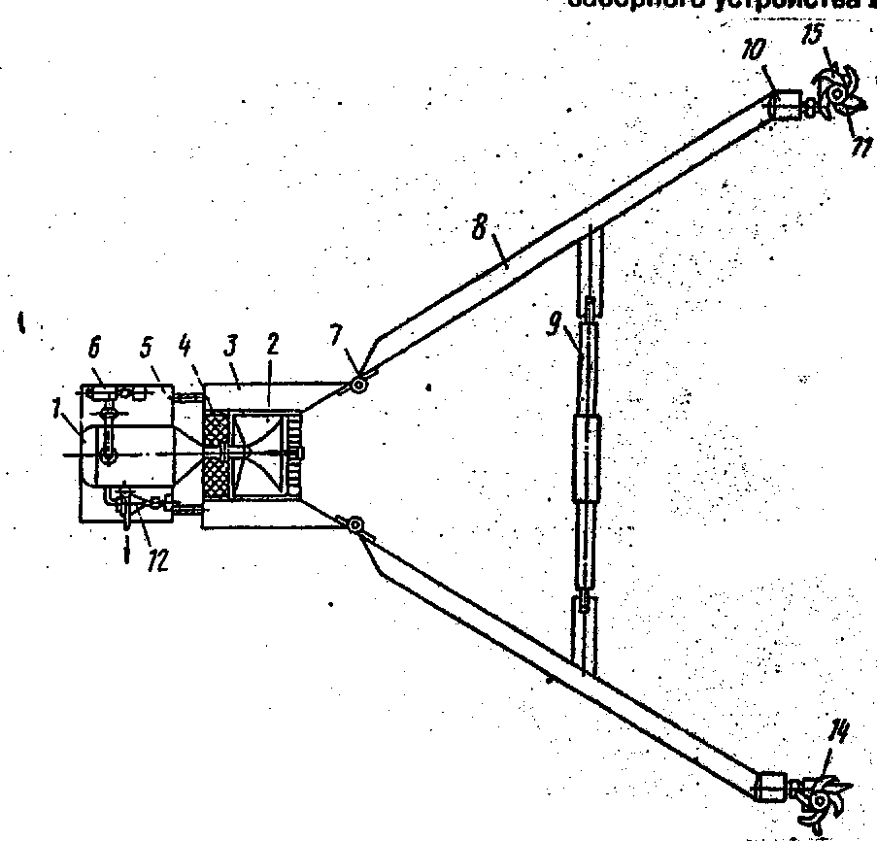
Рисунок 13 - Установка для сбора нефтяной плёнки с поверхности воды. Главный вид
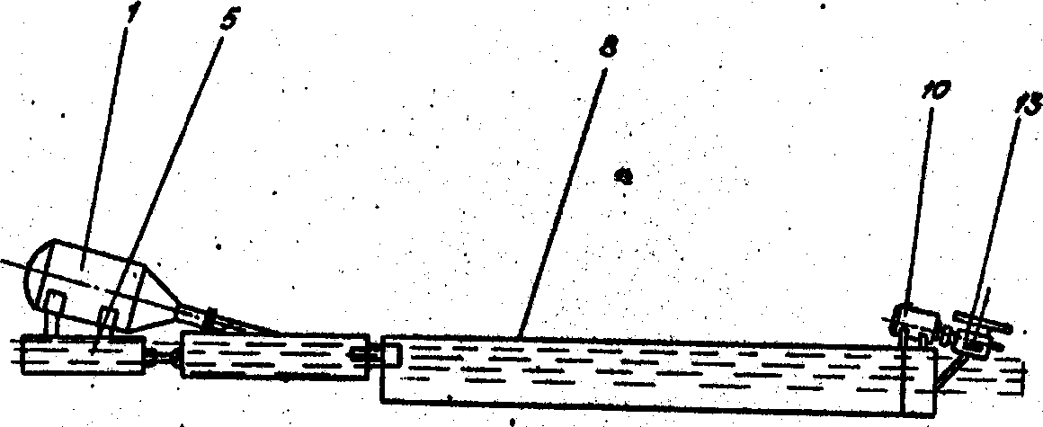

Установка работает следующим образом.
Плывущая по поверхности воды нефтяная плёнка жёсткими направляющими 8 направляется в заборное устройство 2, проходят через фильтр 4, расположенный на поплавках 3, и вакуум-насосом 6 закачивается в ёмкость 1, которые расположены на площадках 15. Благодаря шарниру 7 обеспечивается подвижность жёстких направляющих, которые с помощью жёсткой растяжки 9 могут изменять своё положение относительно друг друга. Поверхность воды, имеющая растительность срезается с помощью лопастного устройства 11, имеющего режущие кромки 14 и неподвижные ножи 15 и самим лопастным устройством нефтяная плёнка с поверхности воды освобождённой от кустарника так же подаётся в створ ограждённый жёсткими направляющими 8. Отделившаяся от воды нефть откачивается насосом 12.
А.Г. Гумеров и др. разработали устройство для очистки ручьёв [21]. При осуществлении способа очистки ручьёв от нефтяного загрязнения, включающего поднятие загрязнённого потока над уровнем ручья, за счёт выделения газа при флотации осуществляет отделение растворённого в воде нефтепродукта в виде пены, а очищенную воду из смеси возвращают на уровень ручья. Устройство снабжено установленным над плотиной 14 (см. рисунок 14) вакуумной ёмкостью 1 с заборным 2 и сливным 3 трубопроводами. Концы заборного и сливного трубопроводов расположены ниже слива гидравлического затвора трубы в плотине, при чём сливной трубопровод 3 вакуумной ёмкости выполнен с гидравлическим затвором 15 с клапаном и расположен выше конца заборного трубопровода, а заборный и сливной трубопроводы и труба плотины выполнены с одинаковой площадью поперечного сечения.
Цель изобретения – повышение эффективности способа и работы устройства путём увеличения глубины очистки и уменьшения площади загрязнения береговой полосы.
Поставленная цель достигается тем, что за счёт выделения газа при флотации осуществляют отделение растворённого в воде нефтепродукта в виде пены, а очищенную воду из смеси возвращают на уровень ручья. Устройство снабжено установленной над плотиной вакуумной ёмкостью с заборным и сливным трубопроводами, при этом концы заборного и сливного трубопроводов расположены ниже уровня слива гидравлического затвора трубы в плотине, при чём сливной трубопровод вакуумной ёмкости выполнен с гидравлическим затвором с клапаном и расположен выше конца заборного трубопровода, а заборный и сливной трубопроводы и труба плотины выполнены с одинаковой площадью поперечного сечения.
Устройство содержит вакуумную ёмкость 1 (см. рисунок 14), выполненную в виде сифона, заборным 2 и сливным 3 трубопроводами. Сливной трубопровод 3 оснащён гидравлическим затвором 4 с клапаном 5. Конец 6 заборного трубопровода 2 опущен под уровень воды 7, слив 8 с гидрозатвором 4 выполнен на уровне воды 7. Вакуумная ёмкость 1 в верхней части оснащена вакуум-насосом 9 с ветровым движителем 10 и поплавковым клапаном 11, для откачки загрязнения установлен нефтяной насос 12 с ветровым движителем 10 и редуктором 13. Между заборным 2 плотина 14 с гидрозатвором 15.

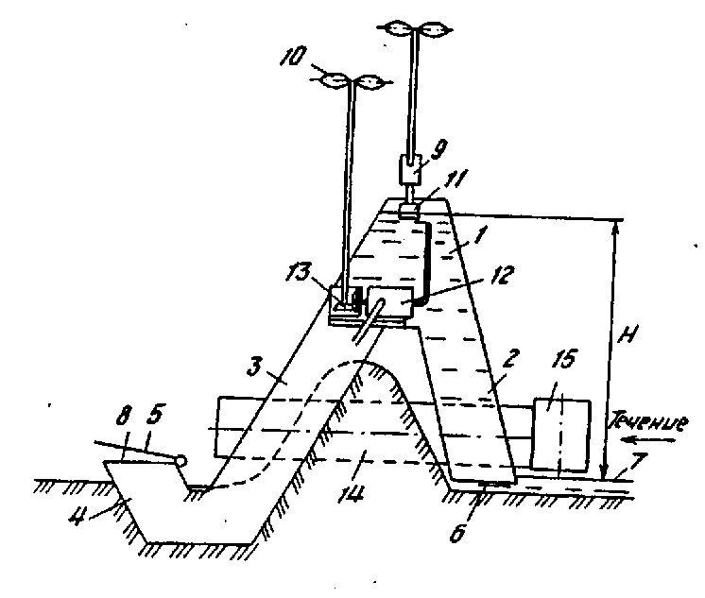

Рисунок 14- Схема устройства для очистки ручьёв от нефтяного загрязнения

Установка работает следующим образом. При включении движителя 10 осуществляется вращение вакуум-насоса 9 через открытый клапан 11 создаётся разряжение в вакуумной ёмкости 1, при этом клапан 5 находится в закрытом состоянии. Вода через заборный рукав 2 поднимается в вакуумной ёмкости 1 и заполняет сливной трубопровод 3 с гидравлическим затвором 4, и после достижения полного уровня в ёмкости 1 закрывается вход вакуум-насоса, а давление воды 7 перед плотиной 14 открывает клапан 5 для слива воды с противоположной стороны плотины, при этом вода с нефтью поднимаясь на определённый уровень «Н» над потоком в разряженном пространстве, интенсивно флотирует, вода сливается через клапан 5, а нефть в виде пены откачивается насосом 12 в нефтяную ёмкость. А так как слив 8 расположен на уровне потока 7, любое превышение потока вызывает более интенсивный слив через клапан 5. При случайной разгерметизации вакуумной ёмкости 1 уровень воды 7 перед плотиной 14 поднимается до гидравлического затвора 15 (см. Рисунок 14) и сливается через него.

6.1 Вывод

Описанные выше конструкции устройств для очистки поверхностных вод и ручьёв от нефти легли в основу разработки принципиально новой конструкции, которая отличается от вышеизложенных своей простотой, относительной дешевизной изготовления, обслуживания, эксплуатации и монтажом (не требует создания дамб и др.), не имеет движущихся частей, насосов (откачка нефти производится с помощью вакуумной машины).
Установка может работать в режиме ожидания, как превентивная мера, на ручьях с «хроническими» нефтепроявлениями. Отличительной особенностью является то, что при аварии нефтенакопитель начинает собирать нефть с поверхности ручья автономно, ещё до прибытия бригады ремонтников. Сбор нефти происходит за счёт природных сил. Также обеспечивается работа нефтенакопителя динамического при установке его на пересыхающих ручьях. В этом случае разгерметизация не происходит за счёт поднятия переднего перепускного клапана и заднего шлюза, при этом уровень воды остаётся выше нижней кромки нефтенакопителя. Небольшая удельная нагрузка на грунт, даёт возможность устанавливать нефтенакопитель в болотистых ручьях.

7 РАСЧЕТНАЯ ЧАСТЬ

7.1 Расчёт площади опорных плит

Найдём общую массу, действующую на опоры. Она складывается из массы жидкости в накопителе и массы самого накопителя.
Найдём объем отстойной части накопителя:

V_{o} = π⋅R²⋅H, (1)

где R- радиус трубы, из которой сделана отстойная часть накопителя;
H - высота цилиндра накопителя.

V_{o} =3,14⋅0,51² ⋅1,706=1,39 м².

Найдём объем заборной части накопителя:

V_{з} = π⋅ R²⋅H', (2)

где H' – высота заборной части накопителя.

V_{з} = 3,14⋅0,51² ⋅0,943=0,77 м².

Массу металлической части накопителя, изготовленной из металлической трубы диаметром d=1020 мм и металлических листов толщиной 11 мм принимаем равной 16000 H.
Найдём общую массу действующую на опоры:

m_{общ} =( V_{o} + V_{з}) ·ρ·g+ m_{н} , (3)

где ρ - плотность жидкости. Принимаем ρ=1000 кг / м³.[3, стр. 209];
m_{н} – масса металлической части накопителя. m_{н} =1600 H;
g – ускорение свободного падения.

m_{общ} =(1,39+0,77)·1000·10+16000=37600 H.

Так как у нас четыре опоры, то найдём вес, действующий на одну опору:

P_{о} = m_{общ} /4, (4)

P_{о} = 37600/4=9400 H.

Из-за возможности работы устройства в болотистой местности ограничиваем удельную нагрузку на грунт согласно [2, стр. 45] до 20 кПа.
Найдём необходимую площадь опорной плиты:

S= P_{о} /q, (5)

где q – допускаемая удельная нагрузка на грунт.

S=9400/20000=0,47 м².

Учитывая, что опорные плиты квадратные, принимаем сторону квадрата а=0,7 м, тогда удельная нагрузка на грунт составит :

q'= P_{о} /а², (6)

q'=9400/ 0,7² = 19184 кПа.

7.2 Проектировочный расчёт перекладины нефтенакопителя динамического

Подбор перекладины производим произвели из стандартного профильного проката. Подбор двутавра проводили расчётом на изгибную прочность [5, стр. 133].

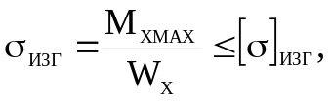 (7)

где σ_{изг} – изгибное напряжение ;
M_{x max} – максимальный изгибающий момент;
W_{x} – осевой момент инерции;
[σ_{изг}] – допускаемое напряжение на изгиб.
Принимаем [σ_{изг}] = 150МПа [5,стр. 333].

Найдём силу F:

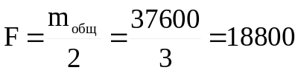 H.

Рисунок 15 – Расчётная схема

Найдём значение максимального момента:

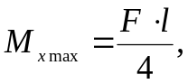 (8)

где l – расстояние между опорами. l=1,6 м.

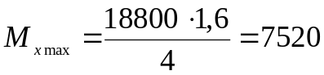 Н·м,

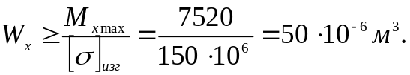

Подбираем ближайшее стандартное значение двутавра [5, стр. 540]. Окончательно приняли двутавр №12 с 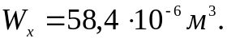

7.3 Расчёт опорных труб

Проверим на устойчивость опорные трубы.
Выбираем трубу с условным диаметром 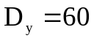 мм [4, стр. 6],при этом D=60,3 мм, d=46,3 мм, толщина стенки t=7 мм, длинной l=1350 мм и проверяем её на устойчивость.
Нашли коэффициент запаса устойчивости [5, стр. 412] по формуле (9):

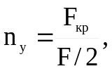 (9)

где F/2 – сила действующая на одну опору. F/2=9400 H;
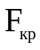 - критическая сила потери устойчивости.

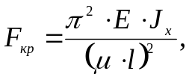 (10)

где Е – модуль упругости первого рода. Е = 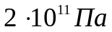;
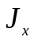 - осевой момент инерции;
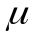 - коэффициент зависящий от схемы закрепления, =2.

Рисунок 16 – Расчётная схема

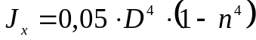, (11)

где D – внешний диаметр трубы;
n – коэффициент равный:

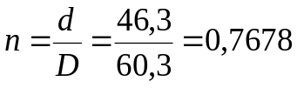,

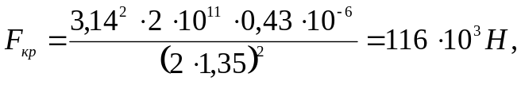

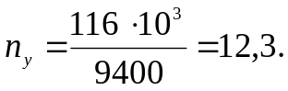

Проверим трубу на сжатие
Найдём площадь трубы:

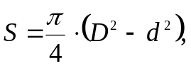 (12)

где D – внешний диаметр трубы;
d – внутренний диаметр трубы.

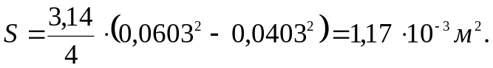

Запишем условие прочности на сжатие :

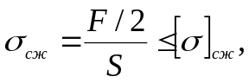 (13)

где 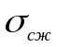- напряжение сжатия в трубе;
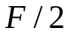 - сила, действующая на трубу;
S - площадь трубы;
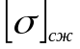 -допускаемое напряжение на сжатие. 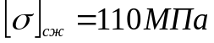
[5, стр. 454].

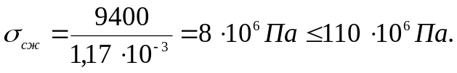

Условие прочности на сжатие выполняется.

7.4 Расчёт параметров ручья

В данном проекте представляется техническое решение одного из возможных вариантов применительно к ручью со скоростью течения 0,3 м/с, шириной 1,5 м и глубиной 0,3 м в меженье.
Для упрощения расчета принимаем профиль ручья в меженье прямоугольным. Тогда площадь сечения определяется по формуле

S = в · h, (14)

где в – ширина ручья, в=1,5 м;
h – глубина ручья, h=0,3 м.

S = 1,5· 0,3 = 0,45 м ².

Определим дебит ручья:

Q = v · S, (15)

где v - скорость течения ручья, v =0,3 м/с.

Q=0,3 · 0,45=0,135 м³ /с.

Одним из важнейших параметров характеризующих эффективность работы динамического нефтенакопителя является время его заполнения в зависимости от различной толщины нефтяной пленки на поверхности ручья.
Определим дебит нефтяной пленки:

Q_{н} = v · в · h', (16)

где v - скорость течения ручья;
в - ширина ручья;
h' – толщина нефтяной пленки.

Определим объем нефтенакопителя:

V= V₀+ V₃ , (17)

где V₀ – объем отстойной части накопителя;
V₃ – объем заборной части накопителя.

V = 1,39+0,77=2,16 м³.

Время заполнения определится по формуле:

t = 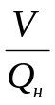 (18)

Для примера расчета возьмем толщины нефтяной пленки равным 0,025 мм; 0,05 мм; 0,1 мм; 0,5 мм; 1 мм и 2 мм. Результаты расчета сведем в таблицу 1.

Таблица 1 – Зависимость времени заполнения нефтенакопителя от толщины пленки
Толщина нефтяной пленки, мм | Дебит нефтяной пленки, м³/с | Время, ч
0,025  0,05  0,1  0,5  1  2 | 1,125·10⁻⁵  2,25·10⁻⁵  4,5·10⁻⁵  2,25·10⁻⁴  4,5·10⁻⁴  9·10⁻⁴ | 53,33  26,67  13,33  2,67  1,33  0,67

Из таблицы 1 видно, что время эффективной работы нефтенакопителя, т.е. до того, пока нефтенакопитель динамический полностью не наполниться нефтью и не начнет ее пропускать дальше по ручью, колеблется от 53,33 до 0,67 часа, в зависимости от толщины нефтяной пленки. Этого вполне достаточно, чтобы подъехала вакуумная машина и освободила бы его от собравшейся нефти. Так же за это время можно успеть ликвидировать источник выброса нефти.
Из-за того, что через нефтенакопитель динамический проходит лишь верхний загрязненный слой жидкости, а основная масса чистой воды течет мимо накопителя, то следует рассчитать дебиты воды проходящие через шлюз 1, стоящий после накопителя (см. рисунок 5), и шлюз 2 для сливания чистой воды, а также скорость и время прохождения нефтяной пленки под заборным устройством при этих дебитах.

Рисунок 17 – Схема установки
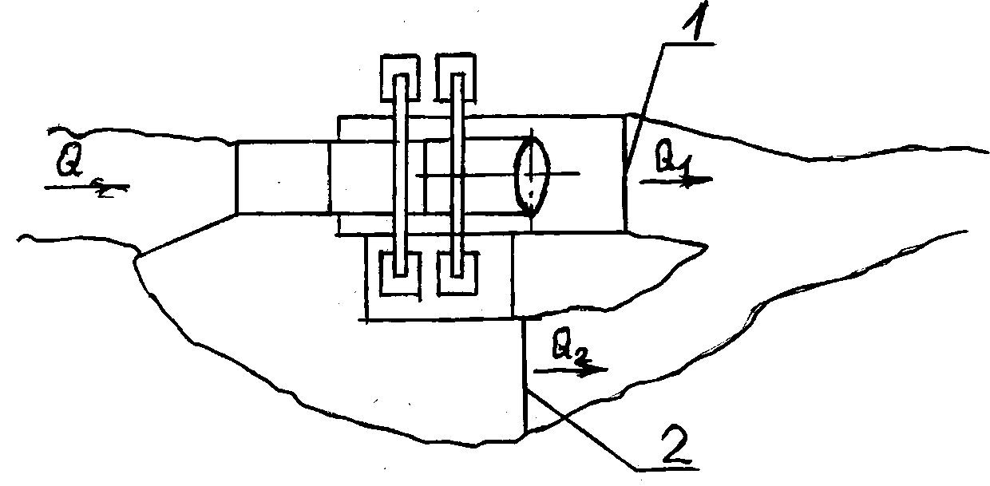

Провели расчет, когда через шлюз 1 проходит 100%, 50%, 30% и 10% всего потока Q.
Дебит потока, проходящего через шлюз 1, определится по формуле:

Q_{1i}= 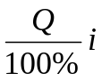, (19)

где Q - дебит ручья , Q =0,135 м³/с (см.выше);
i - процент потока, проходящего через шлюз 1.
Дебит потока, проходящего через шлюз 2, определится по формуле:

Q_{2i}= Q - Q_{1i}. (20)

Скорость под заборной частью нефтенакопителя определится по формуле:

v_{1i} =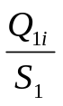 , (21)

v_{1i} – скорость течения под заборной частью нефтенакопителя, при i-ом дебите Q_{1i};
S₁- площадь поперечного сечения потока жидкости под нефтенакопителем.

S₁ = в₁ · h₁, (22)

в₁ - ширина заборной части нефтенакопителя, в₁ =1,02 м;
h₁ - глубина ручья под нефтенакопителем, принимаем h₁ = 0,5 м.

S₁ = 1,02·0,5 =0,51 м².

Время прохождения нефтяной пленки под нефтенакопителем определится по формуле:

t_{i} = 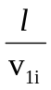, (23)

где l - длина заборной части нефтенакопителя, l =1,491 м;
v_{1i} - скорость течения под нефтенакопителем.
Результаты расчетов сведем в таблицу 2.
Таблица 2
Процент потока i, проходящий через шлюз 1 | Дебит Q_{1i} ,  м³/с | Скорость течения v_{1i},  м/с | Дебит Q_{2i,}  м³/с | Время прохождения пленки под накопителем, t_{i} , с
100%  50%  30%  10% | 0,135  0,0675  0,0405  0,0135 | 0,26  0,13  0,08  0,03 | 0  0,0675  0,0945  0,1215 | 5,7  11,5  08,6  56,3

7.5 Расчёт времени всплытия нефти

Рассчитаем ускорение всплытия нефтяной плёнки:

(23)

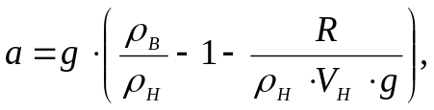 (24)

где R – Сила сопротивления всплытию нефти в воде. Принимаем R=0,13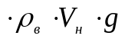;
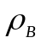- плотность воды. Принимаем 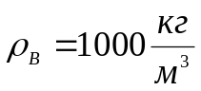;
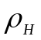- плотность нефти. Принимаем 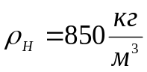;
g – ускорение свободного падения. Принимаем g=9,81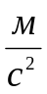;
V_{Н} – Объём всплываемой нефти;
V_{В} - Объём вытесненной нефтью воды.V_{Н}=V_{В}.

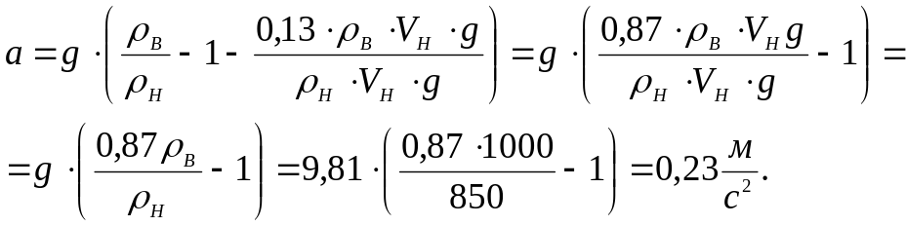

Рисунок 18

Подсчитаем время необходимое для всплытия нефти на Н=0,5м:

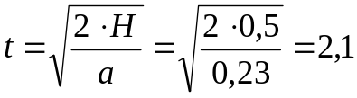 c.

За это время плёнка переместится на расстояние:

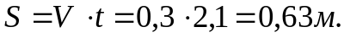

Расстояние S меньше длины зева L=1,1 м следовательно нефть успевает подняться и отстояться в нефтенакопителе.

